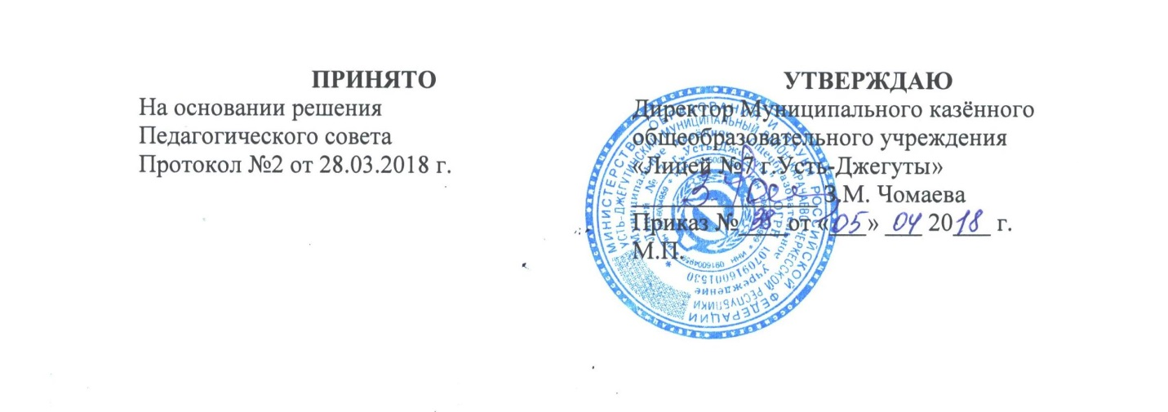

ПОЛОЖЕНИЕ
о дошкольной подготовке детей от 5 до 6,6 лет
Муниципального казённого общеобразовательного учреждения
«Лицей №7 г.Усть-Джегуты»

1. Общие положения:
1.1. Настоящее положение разработано в соответствии с Конституцией РФ ст. 43, Федеральным законом от 29.12.2012 № 273-ФЗ «Об образовании в Российской Федерации», закона РФ «Об основных гарантиях прав ребенка» от 24.07.1998 №124-03, ст.52 ГК РФ и ст.86 ГК РФ, письмом МОПОРФ «О подготовке детей к школе» № 990/14/15 от 22.07.1997г., Инструктивно-методического письма Министерства образования и науки РФ от 14.03.2000 года № 65/23-16 «О гигиенических требованиях и максимальной нагрузке на детей дошкольного возраста в организованных формах обучения», Устава лицея.
1.2. Настоящее положение регулирует процесс создания и функционирования в муниципальном казённом образовательном учреждении «Лицей №7 г.Усть-Джегуты» класса дошкольной подготовки для детей дошкольного возраста и определяет взаимоотношения с участниками образовательного процесса.

2. Цели и задачи организации класса предшкольной подготовки.
2.1. Организация образовательного процесса в классе дошкольной подготовки в Муниципальном казённом образовательном учреждении «Лицей №7 г.Усть-Джегуты» осуществляется с целью обеспечения равных стартовых возможностей детям, поступающим в первый класс, формирования мотивации к школьному обучению, дальнейшее укрепление преемственности дошкольного и начального школьного образования.
2.2. Основные задачи образовательного процесса в классе дошкольной подготовки:
- сохранение и укрепление здоровья ребенка;
- обеспечение педагогической поддержки индивидуальности ребенка;
- создание условий для роста и развития творческих способностей детей;
- развитие у детей коммуникативных способностей и социальных навыков;
- психологическая подготовка ребенка к последующему школьному обучению;
- психолого-педагогического консультирования родителей (законных представителей) по вопросам готовности к школьному обучению.
3. Организация образовательного процесса в классе дошкольной подготовки.
3.1. Класс дошкольной подготовки детей создается на базе муниципального казённого образовательного учреждения «Лицей №7 г.Усть-Джегуты» по приказу директора лицея, при наличии необходимых санитарно-гигиенических, противоэпидемических условий, соблюдении правил пожарной безопасности, кадрового обеспечения, определяемых нормативно-правовыми актами Министерства образования и науки РФ.
3.2. Зачисление (отчисление) в класс дошкольной подготовки производится по желанию родителей (законных представителей), на основании их заявлений и приказа директора лицея.
3.3. Конкурсный набор и тестирование при комплектовании класса дошкольной подготовки не допускается.
3.4. Содержание образовательного процесса в классе дошкольной подготовки определяется разработанной (авторской программой), адаптированной к условиям кратковременного пребывания детей в ОУ.
3.5. Образовательный процесс в классе дошкольной подготовки осуществляется на основе принятой на педагогическом совете и утвержденной директором образовательной программы, а также утвержденных директором календарно-тематического планирования, расписания занятий детей, режимом работы.
3.6. Домашние задания обучающимся в классе дошкольной подготовки не дают.
3.7. Режим работы построен с учетом привыкания детей к регулярным занятиям и возрастных особенностей дошкольников.
3.8. Продолжительность занятия – 30 минут. Перерывы между занятиями – не менее 10 минут.

4. Участники образовательного процесса.
4.1. Участниками образовательного процесса в классе дошкольной подготовки являются дошкольники, которым на 1 сентября исполняется 5,6 лет, родители обучающихся дошкольников (законные представители).
4.2. Порядок приема дошкольников в класс дошкольной подготовки определяется настоящим положением.
4.3. При приеме дошкольника для обучения в класс дошкольной подготовки необходимо ознакомить его родителей (лиц, их заменяющих) с настоящим Положением.
4.4. Педагоги класса дошкольной подготовки назначаются из лиц, работающих в лицее.
4.5. Рабочее время учителей и специалистов определяется расписанием занятий.
4.6. Объем учебной нагрузки (объем педагогической работы) учителям
устанавливается исходя из количества часов по программе.

5. Права и обязанности образовательного процесса.
5.1. Участниками образовательного процесса класса дошкольной подготовки являются воспитанники, родители (законные представители), педагогические работники.
5.2. Права и обязанности участников образовательного процесса определяются законодательством Российской Федерации, Уставом лицея, настоящим положением.

6. Управление и руководство класса дошкольной подготовки детей.
6.1. Управление и руководство класса дошкольной подготовки детей осуществляется в соответствии с Федеральным законом от 29.12.2012 № 273-ФЗ «Об образовании в Российской Федерации», настоящим положением.
6.2. Непосредственное руководство деятельностью класса дошкольной подготовки детей осуществляется заместителем директора по учебно-воспитательной работе.

